Wyniki etapu II: Specyfikacja i analiza wymagań   
na oprogramowanie

System monitorowania przejazdów pojazdów autonomicznych

Projektowanie oprogramowania

Skład zespołu: Prowadzący:

Aleksander Stepaniuk 272644 **(PU: 1, 2)**

Kacper Zakrzewski 272693 **(PU: 3, 4)**

Bartosz Dusza 272704 **(PU: 5, 6)**

Specyfikacja wymagań

# Rejestracja i logowanie użytkownika

## Rejestracja użytkownika

**Jako** nowy użytkownik

**Chcę** móc stworzyć konto w aplikacji

**Aby** móc zamiawiać przejazdy autonomicznymi pojazdami

**Kryteria** **akceptacji**:

* Użytkownik musi podać imię, nazwisko, email, numer telefonu oraz hasło
* Wprowadzone dane muszą być poprawne
* Hasło musi spełniać wymogi bezpieczeństwa
* Konto zostaje utworzone po potwierdzeniu wysłanego automatycznie emaila lub wiadomości sms

## Logowanie użytkownika

**Jako** zarejestrowany użytkownik

**Chcę** móc zalogować się do aplikacji

**Aby** uzyskać dostęp do usług transportowych

**Kryteria** **akceptacji**:

* System weryfikuje poprawność danych logowania (email/numer telefonu oraz hasło)
* Po poprawnym logowaniu użytkownik jest przekierowany na główny ekran aplikacji

## Resetowanie hasła

**Jako** użytkownik

**Chcę** móc zresetować swoje hasło

**Aby** odzyskać dostęp do swojego konta w przypadku stracenia dostępu do hasła

**Kryteria** **akceptacji**:

* Użytkownik dostaje email lub wiadomość sms z linkiem do zmiany hasła
* Nowe hasło musi spełniać wymogi bezpieczeństwa

# Zamawianie i realizacja przejazdu

## Wybór miejsca docelowego przejazdu

**Jako** użytkownik

**Chcę** wybrać miejsce docelowe podróży

**Aby** zamówić przejazd autonomicznym pojazdem

**Kryteria** **akceptacji**:

* Użytkownik wybiera miejsce z mapy lub wpisuje adres ręcznie.
* Przynajmniej jeden dostępny pojazd we flocie

## Śledzenie pojazdu

**Jako** użytkownik

**Chcę** móc śledzić zamówiony pojazd na mapie

**Aby** wiedzieć, kiedy pojazd przyjedzie na miejsce.

**Kryteria akceptacji:**

* Lokalizacja pojazdu jest aktualizowana w czasie rzeczywistym.
* Szacowany czas przyjazdu jest wyświetlany na ekranie.

## Zarządzanie pojazdem w trakcie podróży

**Jako** użytkownik

**Chcę** zarządzać warunkami przejazdu (np. temperaturą w kabinie)

**Aby** dostosować podróż do swoich preferencji.

**Kryteria akceptacji:**

* Użytkownik może zmienić ustawienia pojazdu w aplikacji.
* Pojazd reaguje na zmiany w czasie rzeczywistym.

# Płatność za przejazd

## Realizacja płatności ręcznej

**Jako** użytkownik indywidualny

**Chcę** wybrać metodę płatności (np. karta, paypal, blik)

**Aby** zapłacić za przejazd w sposób, który mi odpowiada.

**Kryteria akceptacji:**

* System umożliwia zapisanie preferowanej metody płatności.
* Użytkownik może zmienić metodę płatności przed finalizacją przejazdu.

## Realizacja płatności automatycznej

**Jako** użytkownik indywidualny

**Chcę** aby system automatycznie pobierał opłatę po zakończeniu przejazdu

**Aby** nie musieć ręcznie potwierdzać każdej transakcji.

**Kryteria akceptacji:**

* System pobiera należność zgodnie z wybraną metodą płatności.
* Użytkownik otrzymuje potwierdzenie płatności w aplikacji.

## Historia transakcji

**Jako** użytkownik indywidualny

**Chcę** widzieć historię swoich płatności

**Aby** móc monitorować wydatki związane z przejazdami.

**Kryteria akceptacji:**

* Historia transakcji wyświetla datę, czas, kwotę oraz trasę przejazdu.
* Użytkownik może pobrać szczegóły transakcji w formacie PDF.

# Zgłaszanie problemów i wsparcie użytkownika

## Obsługa problemów z płatnością

**Jako** użytkownik indywidualny

**Chcę** móc zgłosić problem z płatnością

**Aby** uzyskać zwrot pieniędzy lub wyjaśnienie w przypadku błędu.

**Kryteria akceptacji:**

* Użytkownik może zgłosić problem w aplikacji, opisując sytuację.
* System wysyła zgłoszenie do działu wsparcia z pełnymi szczegółami transakcji.

## Obsługa problemów z przejazdem

**Jako** użytkownik

**Chcę** zgłosić problem z przejazdem

**Aby** uzyskać pomoc lub rekompensatę.

**Kryteria akceptacji:**

* Użytkownik może opisać problem i załączyć zdjęcia.
* System wysyła zgłoszenie do działu wsparcia.

## Obsługa zgłoszeń przez dział wsparcia

**Jako** pracownik działu wsparcia

**Chcę** móc otrzymywać zgłoszenia od użytkowników w formie fomularza

**Aby** móc je rozwiązać jak najszybciej.

**Kryteria akceptacji:**

* Pracownik widzi szczegóły zgłoszenia w panelu administracyjnym.
* Zgłoszenia są priorytetyzowane na podstawie ich rodzaju.

# Utrzymanie floty pojazdów

## Monitorowanie stanu technicznego pojazdów

**Jako** administrator floty  
**Chcę** monitorować stan techniczny wszystkich pojazdów  
**Aby** upewnić się, że są one gotowe do użytku.  
**Kryteria akceptacji:**

* System wyświetla informacje o przeglądach technicznych i awariach.
* Administrator otrzymuje powiadomienia o pojazdach wymagających interwencji.

## Automatyczna aktualizacja oprogramowania pojazdów

**Jako** administrator floty  
**Chcę** aby system automatycznie aktualizował oprogramowanie pojazdów  
**Aby** zapewnić najnowsze funkcje oraz eliminować błędy systemowe.  
**Kryteria akceptacji:**

* Pojazdy automatycznie pobierają i instalują aktualizacje, gdy są zaparkowane i podłączone do sieci.
* Administrator otrzymuje raport o statusie aktualizacji dla każdego pojazdu.

## Regularne przeglądy techniczne

**Jako** technik serwisowy  
**Chcę** otrzymywać automatyczne powiadomienia o konieczności wykonania przeglądów technicznych pojazdów  
**Aby** zapewnić bezpieczeństwo użytkowników i sprawność floty.  
**Kryteria akceptacji:**

* System generuje harmonogram przeglądów na podstawie przebiegu lub czasu użytkowania.
* Technik otrzymuje powiadomienie z listą zadań serwisowych.

# Zarządzanie subskrypcją firmową

## Zakup subskrypcji firmowej

**Jako** administrator klienta korporacyjnego  
**Chcę** móc zakupić miesięczną subskrypcję dla mojej firmy  
**Aby** zapewnić pracownikom dostęp do nieograniczonych przejazdów.  
**Kryteria akceptacji:**

* Użytkownik firmowy wybiera odpowiedni plan subskrypcyjny w aplikacji.
* System generuje fakturę dla firmy, a subskrypcja staje się aktywna po zaksięgowaniu płatności.

## Dodawanie użytkowników do subskrypcji

**Jako** administrator klienta korporacyjnego  
**Chcę** móc dodawać użytkowników do mojej subskrypcji  
**Aby** udostępnić im przejazdy bez opłat indywidualnych.  
**Kryteria akceptacji:**

* Administrator podaje e-maile użytkowników do dodania.
* System wysyła zaproszenia do zarejestrowania kont w ramach subskrypcji.
* Użytkownicy mogą korzystać z przejazdów po akceptacji zaproszenia.

## Usuwanie użytkowników z subskrypcji

**Jako** administrator klienta korporacyjnego  
**Chcę** móc usunąć użytkowników z mojej subskrypcji  
**Aby** kontrolować listę osób korzystających z firmowych przejazdów.  
**Kryteria akceptacji:**

* Administrator może usunąć użytkownika w dowolnym momencie.
* Użytkownik traci dostęp do subskrypcji natychmiast po usunięciu.

## Anulowanie subskrypcji

**Jako** administrator klienta korporacyjnego  
**Chcę** móc anulować subskrypcję  
**Aby** zakończyć korzystanie z usługi w przypadku zmiany potrzeb.  
**Kryteria akceptacji:**

* Administrator może anulować subskrypcję w ustawieniach konta firmowego.
* System informuje o dacie zakończenia subskrypcji i przestaje naliczać opłaty.

Model przypadków użycia i prototypy interfejsów

# Diagram przypadków użycia

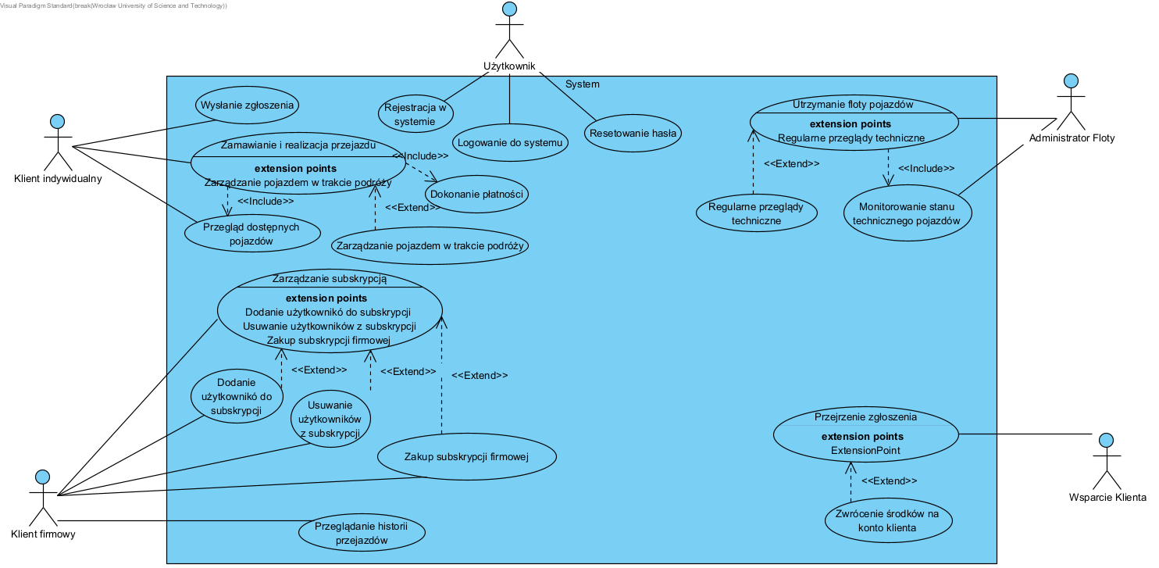

# Specyfikacja przypadków użycia

### Rejestracja użytkownika

Wejście:

* Użytkownik wprowadza dane: imię, nazwisko, adres e-mail, numer telefonu, hasło.
* Użytkownik akceptuje regulamin (warunek wymagany).
* Opcjonalnie: akceptacja zgody na otrzymywanie powiadomień marketingowych.
* System weryfikuje, czy dane są poprawne i unikalne.

Wyjście:

* Potwierdzenie utworzenia konta (poprzez wiadomość sms lub e-mail z linkiem aktywacyjnym).
* Użytkownik zostaje zalogowany po zakończeniu rejestracji (jeśli proces zakończył się sukcesem).

Reguły biznesowe:

1. Użytkownik:

* Użytkownikiem jest każda osoba korzystająca z aplikacji.
* Każdy użytkownik posiada login oraz hasło.
* Użytkownik musi zaakceptować regulamin przed utworzeniem konta. *[nie ma w regułach z Etapu 1]*
* Każdy użytkownik musi posiadać unikalny login (adres e-mail) oraz hasło zgodne z wymogami bezpieczeństwa. *[nie ma w regułach z Etapu 1]*

Alternatywne wątki:

* Nieprawidłowe dane wejściowe.
* Adres e-mail już istnieje w systemie.
* Użytkownik nie akceptuje regulaminu.

*Scenariusze przypadków użycia:*

Główny wątek:

* System weryfikuje czy użytkownik zaakceptował regulamin
* System sprawdza, czy wprowadzone przez użytkownika dane są poprawne
* System sprawdza, czy podany email nie jest już zarejestrowany
* System wysyła wiadomość weryfikacyjną na email lub SMS
* System tworzy konto użytkownika
* System automatycznie loguje użytkownika na nowo utworzone konto

Wątek alternatywny 1: Nieprawidłowe dane wejściowe

* System wykrywa niepoprawne dane wprowadzone przez użytkownika (np. niepoprawny format numeru telefonu, zbyt słabe hasło)
* System wyświetla odpowiedni komunikat błędu i umożliwia poprawę.

Wątek alternatywny 2: E-mail już istnieje

* System wykrywa, że podany adres e-mail jest już zarejestrowany.
* System wyświetla komunikat i przenosi użytkownika na formularz logowania.

Wątek alternatywny 3: Użytkownik nie akceptuje regulaminu

* System wykrywa brak akceptacji regulaminu przez użytkownika.
* System wyświetla komunikat: „Aby założyć konto, musisz zaakceptować regulamin.” i umożliwia poprawę.

### Wybór pojazdu i miejsca docelowego przejazdu

Wejście:

* Użytkownik przegląda mapę z wyświetlonymi na niej miejscami ulubionymi.
* Użytkownik wybiera punkt docelowy (z mapy, wyszukiwarki lub listy miejsc ulubionych).
* Użytkownik przegląda dostępne w okolicy pojazdy wraz z ich cennikiem.
* Użytkownik wybiera pojazd (z pojazdów dostępnych w okolicy).
* Opcjonalne preferencje trasy (np. omijanie płatnych odcinków).

Wyjście:

* Propozycja trasy z informacją o pojeździe, czasie podróży i koszcie.
* Możliwość zatwierdzenia trasy.

Reguły biznesowe:

1. Mapa:

* Mapa wyświetla wszystkie pojazdy aktualnie zdatne do ruchu.
* Klient ma możliwość przeglądu mapy.
* Klient ma możliwość zapisać miejsce i zaznaczyć je jako ulubione.
* Przy wyborze miejsca docelowego można albo wpisać adres, albo wybrać miejsce na mapie, albo wybrać miejsce z ulubionych.

1. Trasa:

* Trasa jest dynamicznie optymalizowana, tzn. na bieżąco jest obliczana najszybsza trasa do punktu końcowego.
* Klient może wybrać, czy chce, aby trasa zawierała płatne odcinki.
* Wybrana trasa musi składać się wyłącznie z dróg aktualnie przejezdnych.

1. Cennik:

* Cennik jest stały
* Ceny są zależne od typu wybranego pojazdu oraz odległości

Alternatywne wątki:

* Brak dostępnych tras.
* Brak dostępnych w okolicy pojazdów
* Odrzucenie wybranej trasy

*Scenariusze przypadków użycia:*

Główny wątek:

* System udostępnia informacje o dostępnych pojazdach, ich lokalizacji i cenniku
* System przyjmuje dane przejazdu od użytkownika (punkt docelowy, pojazd, preferencje trasy)
* System generuje trasę, wylicza szczegóły podróży i dokonuje wstępnej rezerwacji pojazdu
* System oczekuje na zatwierdzenie wybranej trasy przez użytkownika
* System zapisuje dane podróży i przypisuje pojazd do użytkownika

Wątek alternatywny 1: Brak dostępnych tras

* System nie znajduje trasy odpowiadającej parametrom użytkownika.
* System wyświetla komunikat: „Brak dostępnych tras w tej chwili. Spróbuj później lub zmień parametry.”
* System oczekuje na zmodyfikowanie danych przez użytkownika (np. wybór innego miejsca docelowego).

Wątek alternatywny 2: Brak dostępnych w okolicy pojazdów

* System nie znajduje dostępnych pojazdów w wybranym obszarze.
* System wyświetla komunikat: „Brak dostępnych pojazdów w okolicy. Spróbuj ponownie później”

Wątek alternatywny 3: Odrzucenie wybranej trasy

* System wykrywa, że użytkownik odrzucił wygenerowaną trasę.
* System anuluje wstępną rezerwację pojazdu i oznacza go jako dostępny.
* System wyświetla komunikat informujący, że wybrana trasa została odrzucona.

### Płatność za przejazd

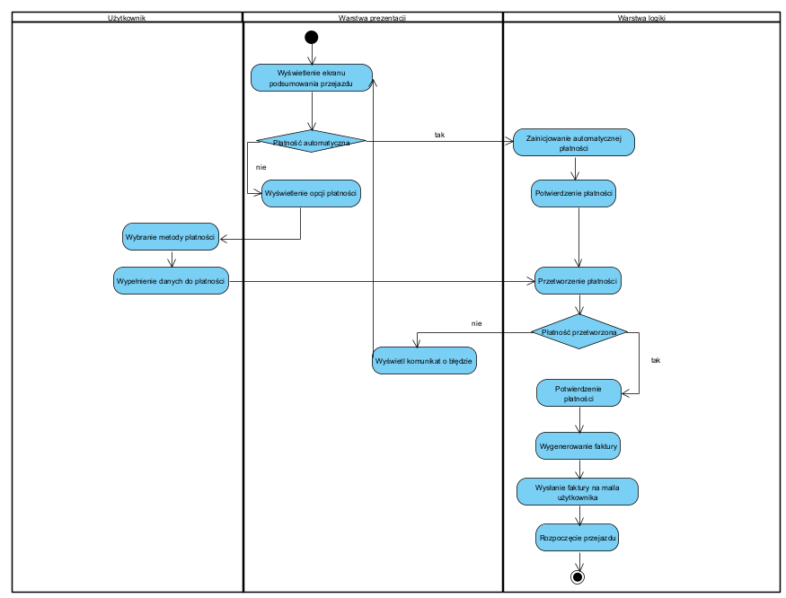

### Zgłaszanie problemów i wsparcie użytkownika

### Monitorowanie stanu technicznego pojazdów

Wejście:

* System weryfikuje czy użytkownik ma rolę administratora floty.

Wyjście:

* Administrator floty dostaje podsumowanie zmian jakie zarządził.

Reguły biznesowe:

### 2. Administrator floty:

* Administrator floty ma dostęp do wszystkich danych na temat pojazdów.
* Administrator zarządza, które pojazdy są zdatne do użytku.
* Administrator widzi zarówno pojazdy dopuszczone do jazdy, jak i te nieużywane.

### 8. Flota:

* Flota jest zarządzana przez administratora floty.
* Każdego dnia sprawdzana jest liczność oraz stan floty.

Alternatywne wątki:

* Użytkownik nie ma przypisanej roli administratora.
* Administrator floty nie zatwierdzi zmian, które zarządził.

*Scenariusze przypadków użycia:*

Główny wątek:

* Administrator floty otwiera ekran do monitorowania floty pojazdów.
* System weryfikuje, czy użytkownik ma przypisaną rolę administratora floty.
* System wyświetla informacje o przeglądach technicznych i awariach.
* Administrator otrzymuje powiadomienia o pojazdach wymagających interwencji.
* Administrator decyduje, które pojazdy wysłać do serwisu, a które mogą wrócić do floty.
* Administrator zatwierdza swoją decyzję.

Wątek alternatywny 1: Użytkownik nie ma przypisanej roli administratora

* System sprawdza, że użytkownik nie ma przypisanej roli administratora floty.
* System wyświetla komunikat: “Nie masz do tego dostępu!”.

Wątek alternatywny 2: Administrator floty nie zatwierdzi zmian, które zarządził

* Administrator odrzuca zmiany jakie zarządził.
* Administrator potwierdza decyzję.
* Administrator wraca do ekranu monitorowania floty.

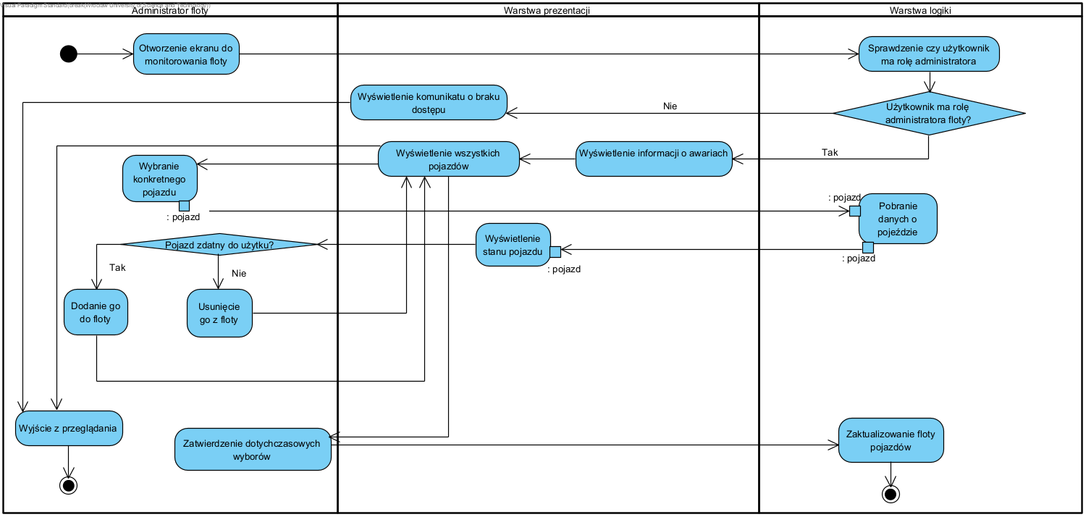

### Zakup subskrypcji firmowej

Wejście:

* Klient firmowy wprowadza dane: imię, nazwisko, adres e-mail, numer telefonu, nazwę firmy, adres firmy, NIP firmy.
* Klient firmowy akceptuje regulamin zakupu subskrypcji (warunek wymagany).
* Opcjonalnie: akceptacja zgody na automatyczne odnawianie subskrypcji.
* System weryfikuje, czy dane są poprawne.
* Klient firmowy wybiera środek płatności.

Wyjście:

* Klient firmowy dostaje potwierdzenie zakupu subskrypcji (poprzez wiadomość sms oraz e-mail).
* System wyświetla zarządzanie subskrypcją i klient firmowy może dodać/usunąć osobę z firmy lub anulować subskrypcje (jeśli proces zakończył się sukcesem).

Reguły biznesowe:

### 6. Klient firmowy:

* Klient firmowy ma możliwość zakupienia abonamentu dla wszystkich klientów należących do firmy.
* Abonament jest zakupiony na określony czas.
* Z abonamentu może korzystać limitowana ilość osób.

### 13. Płatność:

* Klient ma możliwość płatności za pomocą wszystkich nowoczesnych środków płatności.

Alternatywne wątki:

* Nieprawidłowe dane wejściowe.
* Klient firmowy ma już zakupioną subskrypcję.
* Klient firmowy nie akceptuje regulaminu.
* Płatność zakończy się błędem.

*Scenariusze przypadków użycia:*

Główny wątek:

* Klient firmowy otwiera ekran zarządzania subskrypcją.
* System wyświetla formularz do zakupu subskrypcji.
* Użytkownik wprowadza wymagane dane i akceptuje regulamin.
* System weryfikuje dane.
* System wyświetla użytkownikowi dostępne metody płatności.
* Klient firmowy wybiera jedną z metod.
* System przenosi klienta firmowego na zewnętrzną stronę obsługującą płatność.
* System weryfikuje płatność.
* System przyznaje klientowi firmowemu aktywną subskrypcję.
* System wysyła klientowi powiadomienie o zakupie subskrypcji.
* Użytkownik wraca do ekranu zarządzania subskrypcją.

Wątek alternatywny 1: Nieprawidłowe dane wejściowe

* Użytkownik wprowadza nieprawidłowe dane (np. niepoprawny format e-mail lub zła długość numeru NIP).
* System wyświetla odpowiedni komunikat błędu i umożliwia poprawę.

Wątek alternatywny 2: Klient firmowy ma już zakupioną subskrypcję

* System wykrywa, że klient firmowy ma już zakupioną subskrypcję.
* System wyświetla klientowi ekran do zarządzania zakupioną subskrypcją.

Wątek alternatywny 3: Klient firmowy nie akceptuje regulaminu

* Użytkownik odmawia akceptacji regulaminu.
* System wyświetla komunikat: „Aby zakupić subskrypcję, musisz zaakceptować regulamin.” i umożliwia poprawę.

Wątek alternatywny 4: Płatność zakończy się błędem

* System dostaje informację, że płatność zakończyła się błędem.
* System wyświetla komunikat: „Płatność nie powiodła się, spróbuj ponownie.” i umożliwia poprawę.

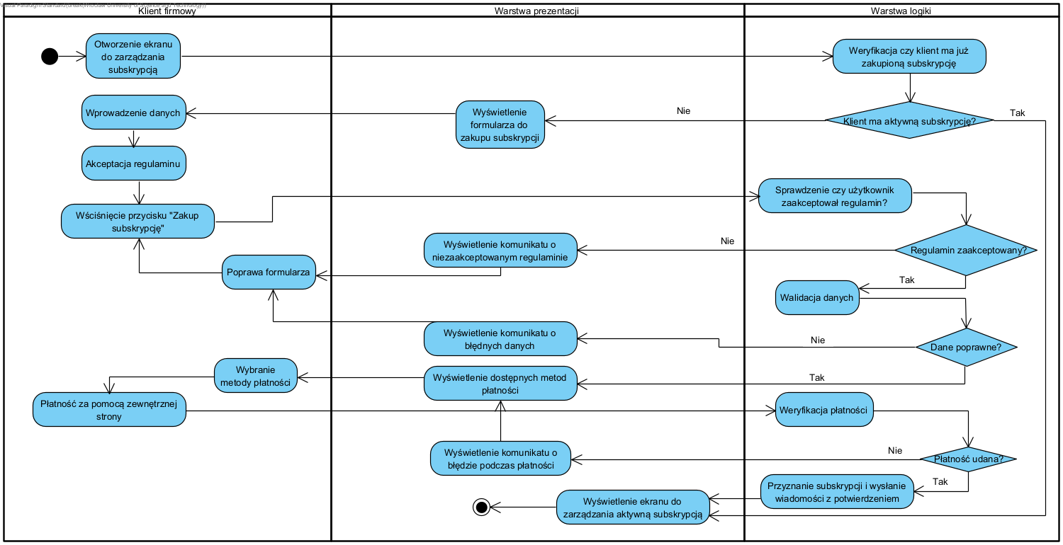

# Prototyp interfejsu

### **Reguły przewodnika stylu:**

### **Źródło wytycznych:** Wytyczne bazują na domyślnym układzie dla iPhone WebFrame w programie Visual Paradigm

### **Zastosowane wytyczne:**

1. ***Typografia:***
   * + ***Czcionka:*** *Comic Sans MS, 14px (dla tekstu pomocniczego w formularzu), 18px (dla nagłówków).*
     + ***Styl:*** *Regular, bez kursywy lub pogrubień*
     + ***Kolor tekstu****: domyślny (64, 64, 64), kontrastujący z tłem.*
2. ***Kolorystyka:***
   * + ***Tło:*** *kolor biały (255, 255, 255).*
     + ***Nagłówek:*** *kolor szary ciemny (64, 64, 64) dla tekstu, oraz kolor alternatywny (153, 153, 255) dla tła*
     + ***Interaktywne elementy (przyciski, pola aktywne):*** *kolor alternatywny (153, 153, 255).*
     + ***Nieaktywne elementy (np. przyciski przed wypełnieniem danych):*** *jasno szary (192, 192, 192).*
     + ***Błędy:*** *pola błędów podświetlane czerwonym (255, 0, 0).*
     + ***Granice elementów:*** *linie w ciemnym szarym (64, 64, 64) lub czarnym (0, 0, 0), albo kolorze alternatywnym (153, 153, 255)*
3. ***Układ i rozmieszczenie:***
   * + ***Pionowy układ ekranu:*** *elementy powinny być wyrównane do środka w pionie i poziomie.*
     + ***Formaty:***
       - *Przyciski o zaokrąglonych rogach, 40px wysokości, szerokość zależna od długości tekstu.*
       - *Pola tekstowe: pełna szerokość ramki z marginesami 16px po bokach.*
     + ***Odstępy:***
       - *8px między powiązanymi elementami (np. etykieta pola i samo pole).*
       - *12px między sekcjami (np. nagłówek i formularz).*
4. ***Elementy interaktywne:***
   * + ***Przyciski aktywne:***
       - *Kolor: (153, 153, 255).*
       - *Tekst na przyciskach: Comic Sans, 14px, kolor czarny (0, 0, 0).*
     + ***Pola błędów:***
       - *Wypełnienie: czerwony (255, 0, 0)*
       - *Tekst błędów: Comic Sans, 12px, kolor czarny (0, 0, 0)*
5. ***Nawigacja:***
   * + ***Nagłówki:***
       - *Stały nagłówek u góry ekranu.*
       - *Kolor czcionki: czarny (0, 0, 0).*
       - *Kolor tła: alternatywny (153, 153, 255).*

### 

### Rejestracja użytkownika

**Wątek główny: Rejestracja użytkownika**  
  
**Wątek alternatywny nr. 1: Nieprawidłowe dane wejściowe**

**Wątek alternatywny nr.

**Wątek alternatywny nr. 3: Niezaakceptowanie regulaminu**

### Wybór pojazdu i miejsca docelowego przejazdu

**Wątek główny: Wybór pojazdu i miejsca docelowego przejazdu**

**Wątek alternatywny nr. 1: Brak dostępnych tras  
  
**

**Wątek alternatywny nr. 2: Brak dostępnych pojazdów w okolicy  
  
**

**Wątek alternatywny nr. 3: Odrzucenie wygenerowanej trasy**

### Płatność za przejazd

Wątek główny: Wybór rodzaju płatności

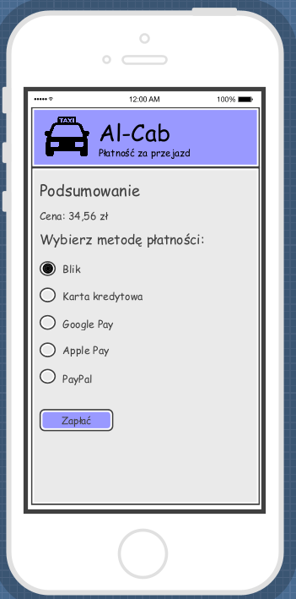

Wątek alternatywny 1: Płatność automatyczna

**Wątek główny: Wypełnienie danych do płatności**

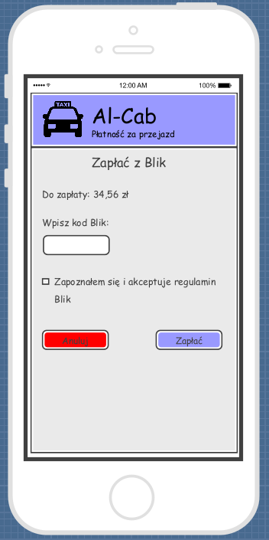

**Wątek główny: potwierdzenie płatności**

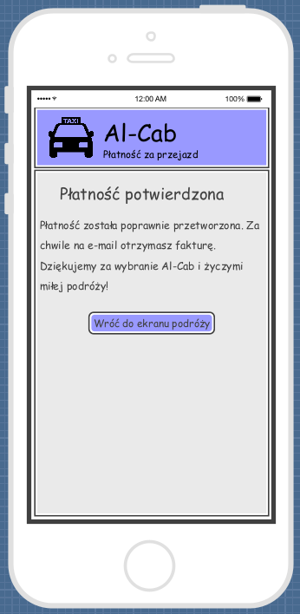

**Wątek alternatywny 2: Odrzucenie płatności**

### Zgłaszanie problemów i wsparcie użytkownika

Wątek główny: ekran wypełniania danych

*Wątek alternatywny 1: Niepoprawne dane użytkownika*

*Wątek główny: potwierdzenie przyjęcia zgłoszenia*

### Monitorowanie stanu technicznego pojazdu

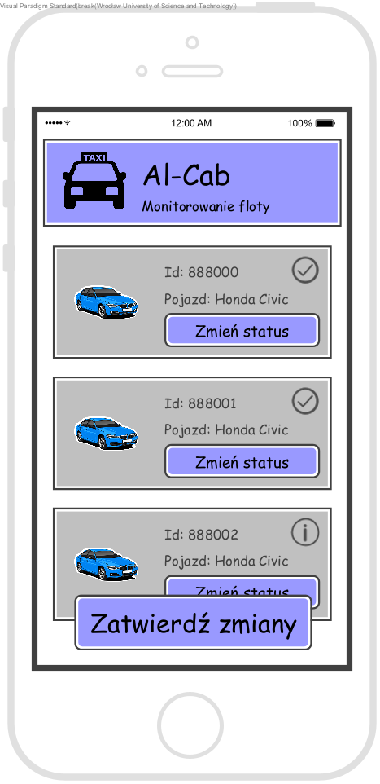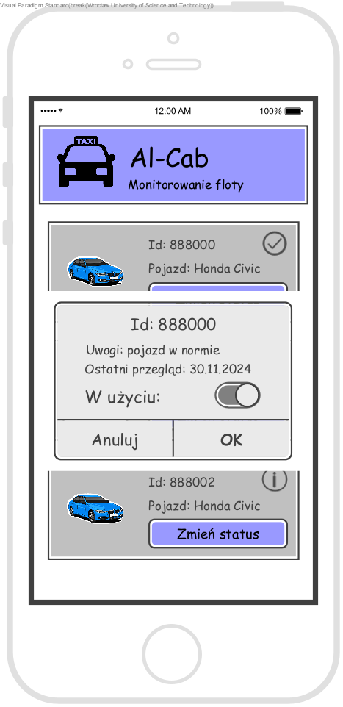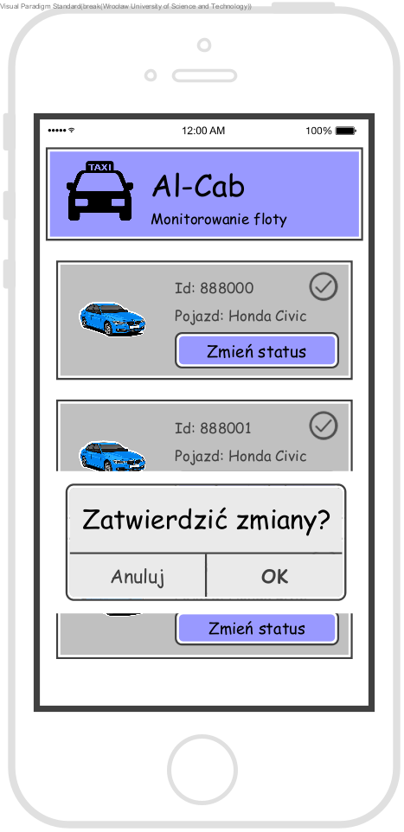

### Zakup subskrypcji firmowej

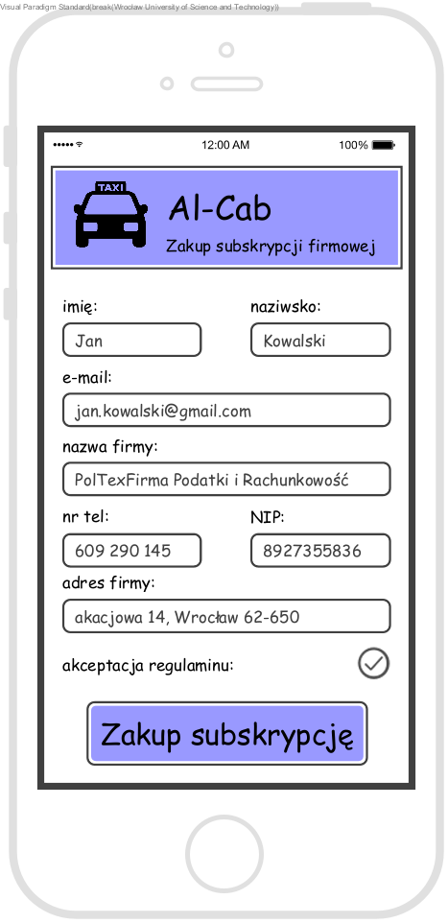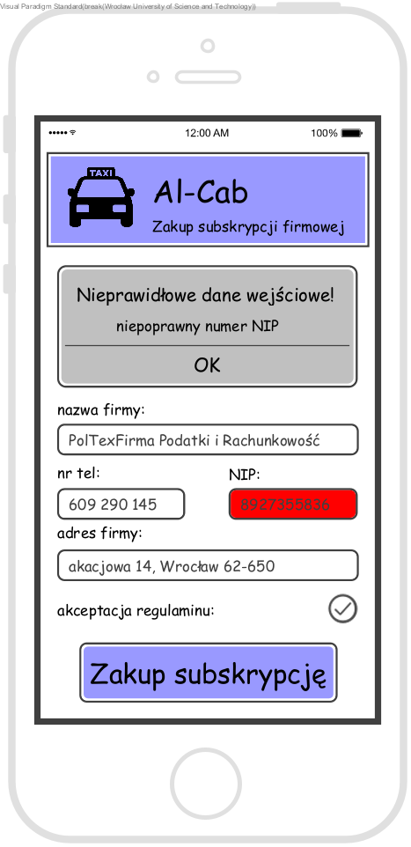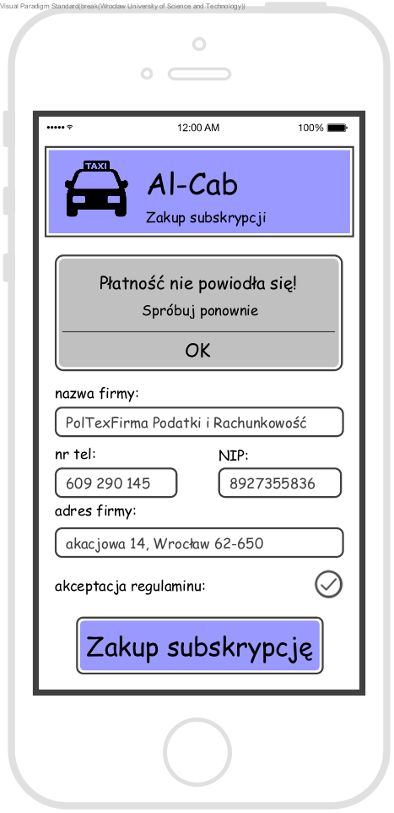

Model informacyjny

